船舶螺旋桨流场及水动力数值分析
洪方文，张志荣，刘登成，郑巢生
（中国船舶科学研究中心，船舶振动噪声重点实验室，无锡 214082 Email: hongfangwen@sina.com）

摘要：随着数值和计算机技术的飞速发展，计算流体力学已经发展成为流体力学的主要研究手段，作为船舶优化设计和航行性能分析的基本工具，在船舶水动力学分析中得到广泛应用。本文针对船舶螺旋桨流动模拟，描述使用的网格模式、数值方法，探讨水动力计算结果对网格尺度、几何精细度表达、边界层网格形式的依赖性和敏感性，同时在数值模拟的基础上分析螺旋桨叶片边界层、梢涡、尾涡的流动特征，以及螺旋桨流动与水动力的联系。
关键词：螺旋桨；CFD；水动力；流场

引言
在节能减排和船舶市场极度不景气的环境下，船舶节能技术的开发和应用成为当前船舶领域的研究热点，船舶水动力节能装置设计对计算流体力学(CFD)提出了很高的要求。在船舶快速性分析中，CFD计算精度达到3%是可接受的，但要分析节能装置的节能效果，这样的计算精度很难满足要求，因为一般节能装置的节能效果也恰好在3%左右。为建立基于CFD技术的船舶节能装置设计和评估技术，进一步完善船舶CFD技术，提高其计算精度，是一件势在必行的工作。
船舶CFD始于20世纪60年代，并在80年代开始模拟螺旋桨相关问题 ^{[1-2]}，但早期主要通过鼓动盘的方式体现螺旋桨的影响。真正螺旋桨黏性流场CFD计算出现于90年代初期 ^{[3-5]},在90年代中期定常流计算已相当广泛，并开始应用到螺旋桨水动力性能的预报中 ^{[6-8]}）。到90年代末期，螺旋桨CFD已经比较成熟，可以较好地预报螺旋桨敞水性能。1998年，22届ITTC推进技术委员会在法国Grenoble专门举行了RANS/面元法螺旋桨性能比较计算研讨会 ^{[9-11]},研讨会的主要结论是RANS和面元法都可十分精确的预报螺旋桨的敞水性能，能够用于螺旋桨设计阶段的性能预报。21世纪，CFD广泛应用到螺旋桨的精细流动模拟和性能分析上 ^{[12-15]}，现对螺旋桨的流动分析更加精细，已经发展到模拟螺旋桨叶片表面湍流转捩流动，并分析转捩对螺旋桨水动力性能的影响 ^{[16-17]}。国内,20世纪90年代后期开始发展螺旋桨黏流CFD ^{[18-20]}，但到21世纪，由于商用软件的普及，螺旋桨CFD主要以商用软件应用为主 ^{[21-23]}。
在各类文章中很少看到研究各类参数对螺旋桨水动力数值计算精度的影响，本文将研究网格尺度、几何表达精细度，以及边界层网格厚度等参数对螺旋桨敞水性能数值计算的影响，以及描述螺旋桨周围的主要流动特征。

数值方法
2.1 控制方程
控制方程使用旋转坐标系下不可压缩流体雷诺平均质量和动量守恒方程：
$∇⋅\vec{V}=0$ （1）
$ρ\frac{∂\vec{V}}{∂t}+∇⋅\left(\vec{V}\vec{V}\right)+2ρ\vec{Ω}×\vec{V}+ρ\vec{Ω}×\vec{Ω}×\vec{r}=−∇p+∇⋅\bar{\bar{τ}}$ （2）
其中$ρ$是流体密度，$\vec{V}$是相对速度矢量，$\vec{Ω}$是坐标系的旋转速度，$p$是压力，$\vec{r}$是位置矢量，$t$是时间，$\bar{\bar{τ}}$是应力张量，其中包含黏应力项和湍流引起的雷诺应力项，其具体形式如下。
$\bar{\bar{τ}}=μ\left(∇\vec{V}+∇{\vec{V}}^{T}\right)+(−ρ\overline{{\vec{V}}^{'}{\vec{V}}^{'}})$ （3）
上式中右边第一项是黏应力项，第二项是雷诺应力项。在Boussinesq假设下，雷诺应力项的计算公式为：
$−ρ\overline{{\vec{V}}^{'}{\vec{V}}^{'}}=μ_{t}\left(∇\vec{V}+∇{\vec{V}}^{T}\right)+\frac{2}{3}ρk\vec{i}\vec{i}$ （4）
$\vec{i}\vec{i}$为单位并矢，$k$为湍流强度，$μ_{t}$为湍流黏性，使用$\text{SST} k−ω$湍流模型计算。
2.2 数值求解
流动的数值求解使用有限体积法。动量守恒方程和湍流方程中的对流项离散使用二阶迎风格式，扩散项使用二阶中心差分格式,流场中物理量梯度计算使用基于单元的Green-Gauss方法。离散方程求解利用SIMPLE方法和Gauss-Seidel迭代，同时求解过程中使用多重网格技术加速迭代的收敛。压力计算松驰因子取0.3，速度计算松驰因子取0.7，湍流计算松驰因子取0.8。计算中各方程的收敛条件为10⁻⁴，但整过计算过程的收敛通过螺旋桨的推力系数变化来判断，当螺旋桨推力系数变化小于10⁻³时，认为计算过程收敛，结束计算。
2.3 初边条件
在旋转坐标系下，假设流动具有与螺旋桨叶片数相同的周期性，计算区域取一个流道的扇形区域。进口在螺旋桨前方6D处，出口在螺旋桨后方10D处，区域半径为6D，D是螺旋桨的直径。为了划分高质量的网格，把计算区域划分为6块子区域，子区域形式示意在辐射面内如图1所示。
计算区域边界包含进口边界，出口边界，顶部圆周边界，螺旋桨叶片，桨毂，前轴，后轴，周期边界。进口边界和顶部圆周边界施加速度进口边界条件，设定进口速度和湍流相关参数。出口边界施加压力边界条件，给定出口压力。螺旋桨叶片和桨毂使用不可滑移物面边界条件。前轴和后轴使用滑移物面边界条件。周期边界施加周期边界条件。计算的速度初始条件使用绝对坐标下的来流均匀速度。
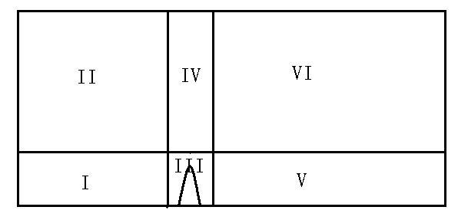
图1 计算区域划分形式示意

对象和网格
研究对象选为28000DTW多用途船的螺旋桨模型，模型编号为PM1154，主参数见表1。

表1 螺旋桨模型PM1154主参数
直径D(m) | 0.2097 | 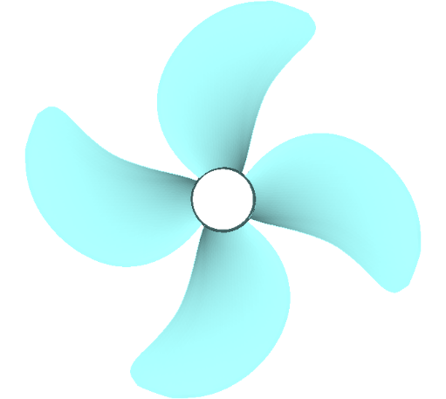
叶数Z | 4
075r螺距比P/D | 0.7380
盘面比AE/A0 | 0.58
075r弦长C(m) | 0.0664
旋向 | 右旋
在计算域内，包含螺旋桨的区域使用非结构化网格，其他区域使用结构化网格。螺旋桨叶片导随边网格加密，导随边网格尺度以1% D为基础变化，叶片上的网格形式见图2。叶片附近网格以螺旋桨叶片上的网格尺寸为基础，向外以1.1的比例增长。在螺旋桨的进口区域，轴向布置15个网格，进口处尺寸为1.0D，与螺旋桨区域交接处为6%D。在螺旋桨的出口区域，轴向布置20个网格，出口处尺寸为1.0D，与螺旋桨区域交接处为6%D。径向使用15个网格。在顶面处尺寸为1.0D，与螺旋桨区域交接处为12%D。周向均匀布置40个网格。螺旋桨的前后区域使用桶型平推网格。在研究中将按这里描述的网格为基础进行加密和稀疏。
图2 螺旋桨叶片上的网格形式
计算中进口速度V=1.78245m/s，螺旋桨转速N=17rps，螺旋桨进速系数$J=0\text{.}5$，计算中参考压力为一个大气压，出口相对压力设为0.0。

网格敏感性分析
为了分析敞水性能的网格敏感性，逐渐加密上节描述的基础网格，生成六套密度不同网格。六套网格最密处（螺旋桨的导随边）的网格尺寸分别为2.0mm(1% D), 1.0mm(0.5% D), 0.5mm(0.25% D), 0.25mm (0.125% D), 0.125mm(0.0625% D),0.0625mm(0.03125% D)。六套网格总体情况如表2。首先利用$\text{SST} k−ω$湍流模型计算了28000DTW螺旋桨模型的水动力性能，接着计算了无黏流动情况下的螺旋桨模型水动力，计算结果如图3。

表2 网格主要参数
名称 | 最小网格尺寸 | 无边界层网格 |  | 有边界层网格
名称 | 最小网格尺寸 | 网格总数 | y+ | 网格总数 | y+
pm01 | 2.0mm | 20万 | 100～250 | 24万 | 15
pm02 | 1.0mm | 52万 | 50～200 | 64万 | 1~5
pm03 | 0.5mm | 118万 | 40～160 | 145万 | 1~5
pm04 | 0.25mm | 270万 | 20～100 | 338万 | 1~5
pm05 | 0.125mm | 750万 | 20～60 | 927万 | 1~5
pm06 | 0.0625mm | 2850万 | 10～40 | 3330万 | 1~5
图3 KT和KQ随网格总数的变化情况
从图3可以看出随网格的加密，无黏流计算结果变化很小，而对于使用$\text{SST} k−ω$湍流模式计算结果变化很大。在网格数从20万到118万， kt减小0.5%，而网格数从750万增加到2850万时，kt减小了2.8%，这与网格收敛性预想是不一致的。一般随着网格数的增加，计算结果的变化会越来越小，最后保持不变，达到收敛。而现在的计算中网格数达到近3000万时，计算结果还保持了3%的变化，并呈增大的趋势，这是很不理想的事情。出现这种情况可能是由于壁面附近边界层内流动复杂性引起的。边界层总体分为三层来对待：①y+<5为黏性底层，速度分布具有线性关系；②y+>500的外层，流动由大尺度主导； 5< y+<500的湍流层。湍流层又分为两层，30<y+<500时为充分湍流区，速度分布具有指数关系，5<y+<30时为过渡层，速度分布难以简单表达。在湍流模式中壁面边界条件是与第一层网格的高度相关的，当网格变化时，壁面网格尺寸同样变化。当壁面处的第一层网格落在不同的区域时，边界条件的处理方式不一样，这样就可能引起计算结果的不同。从表2中可以看到随着网格的加密，壁面附近第一层网格的高度变化很大，从250变化到10，正好从湍流充分区变到过渡区。如此看来，研究计算结果对网格的敏感性时，边界层内的网格需要保持不变。基于这一原因，对上面六套网格进行改进，在螺旋桨壁面上加了统一高度的边界层网格，网格层数为14，高度为0.3mm。利用新的六套网格重新计算水动力，从图3中可以看出，网格的收敛性得到了改善，kt的最后变化为1.6%。不过从变化曲线看，并没有表现出随网格数增大，变化越来越小的良好收敛行为。
产生以上计算结果不随网格加密收敛的原因还可能来自两个方面：①螺旋桨叶片的导随边处理不合理；②边界层网格的厚度不够。螺旋桨叶片实际加工过程中，导随边使用导园进行光滑处理。为了保持计算中几何的准确性，这里对螺旋桨导随边进行精细处理，用圆弧进行光滑(图4)。另外对边界层网格进行加厚，由0.3mm加厚到0.0012mm（图5），扩充四倍。导边/随边精细化处理，及加厚边界层网格后水动力计算结果如图6，计算的网格收敛性得到明显改善,最后变化为仅为0.1%。

流场结果
螺旋桨流动的基本特征包含叶片边界层形成的尾流场和叶片梢部的涡流场。图7是0.7r处流动参数随角度的变化情况，包括轴向速度，相对切向速度，压力和涡量。轴向速度在叶片尾流场中，由于叶片边界层的存在，表现出亏损的状态。对于相对切向速度，来自吸力面的比压力面高，这与机翼的绕流特征是一致的。从图7d中可以看到，在叶片之间的涡量基本等于零，涡量集中在叶片尾流中。
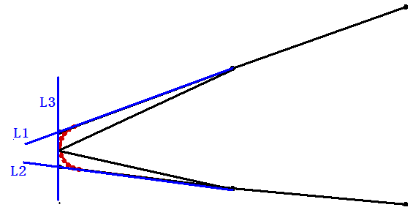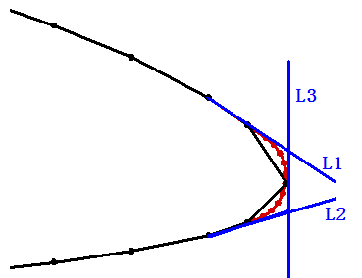
图4 导圆光滑的导随边
（a）0.3mm （b）1.2mm
图5 边界层网格
图6 改进后的计算结果
（a）轴向速度分布 | （b）切向速度分布
 | 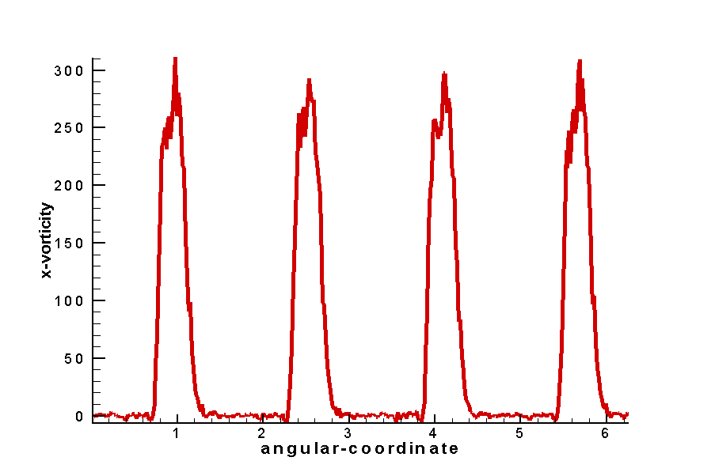
（c）压力分布 | （d）涡量分布
图7 流动参数周向分布
图8是等半径圆柱面内叶片尾流场发展的情况。从图中可以看出叶片尾流场由两层组成，两层内的涡量相反。两层的起源来自于叶片的压力面和吸力面的边界层流动，压力面和吸力面边界层的径向涡量符号正好相反，致使尾流场内涡量的符号也相反。图9 是螺旋桨尾部轴向横截面内的涡量分布，可以看出涡量集中在叶片的尾流和梢涡流动中。叶片尾流包含两层轴向涡量，同样两层内轴向涡量符号相反。根据螺旋桨理论两层内的涡量之和应该等于螺旋桨叶片泻出涡。在梢部区域有明显的涡量集中区域，这是螺旋桨的梢涡。梢涡同样包含两块区域，正涡量的主区域和负涡量的辅区域。负涡量的辅区域是由于梢涡涡旋运动把叶片压力面的负涡量输运的结果。
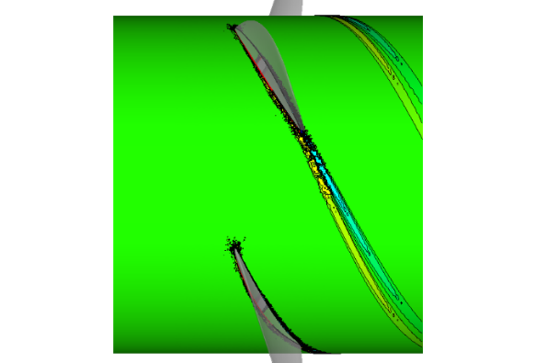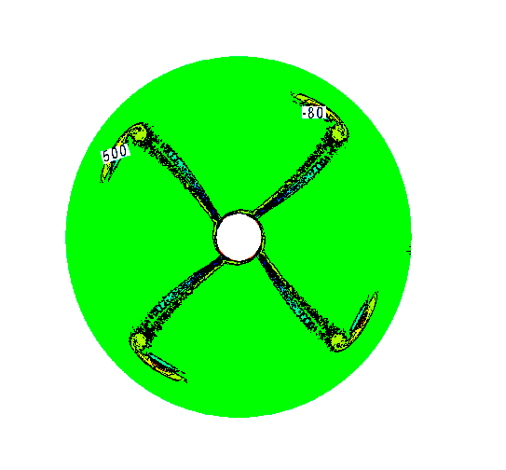
图8 叶片尾流 图9 叶片尾流内的涡量分布

总结
对于利用非结构化网格计算螺旋桨的水动力，要达到不依赖于网格的计算结果，总体上有以下几点要求：①螺旋桨叶片几何必须保持其准确性，对于导边和随边需使用导圆进行精细处理；②叶片壁面处需要布置边界层网格，边界层网格厚度要达到0.75r处弦长的2~3%，边界层网格层数需要14层以上；④在螺旋桨叶片处网格要加密，网格尺寸不要大于0.5%D，在单流道的情况下网格总数需要60~80万的水平。

参 考 文 献

- Stern.F., Patel.V.C., Kim.H.T, Chen.H.C., “Propeller-Hull interaction: A New Approach”, 16th ONR Symposium, 1986。
- Stern.F., Kim.H.T, Patel.V.C., Chen.H.C., “A viscous-Flow Approach to the Computation of propeller-Hull Interaction”, J.S.R., Vol.32, pp. 246-284, 1988。
- Uto s., “Computation of Incompressible Viscous Flow around a Marine Propeller”, J. SNAJ, 1992。
- Oh K.J., Kang S.H.“Numerical Calculation of the Viscous Flow Around a Rotating Marine Propeller”, 19th ONR Symp. NAV. Hydro., Seoul,1992。
- Stern.F., Zhang D., Chen B., Kim.H., Jessup.S., “Computing of Viscous Marine Propeller Blade and Wake Flow”, 20th ONR, California, 1994。
- Stanier M., “The application of ‘RANS’ code to Model propeller DTRC4119”, DRA Tenchnical Report DRA/UWS/CUGM/TR95018,1995。
- Stanier M., “The application of ‘RANS’ code to investigate propeller Wake”, DRA Tenchnical Report DRA/SS/SSHE/TR95003,1995。
- Abdel－Maksoud M., Menter F., Wuttke H., “Numerical Computation of the viscous flow around the series 60 CB=0.6 Ship with Rotating Propeller”, Third Osaka Colloquium on Advanced CFD Applications to Ship Flow and Hull Form Design, Osaka, 1998。
- Chen B, Stern F,“RANS Simulation of Marine Propeller P4119 at design condition”, 22nd ITTC Propulsion Committee Propeller RANS/Panel Method Workshop, Grenble, 1998。
- Tang D H, Chen J D, Zhou W X,“Comparative calculations of propeller performance by RANS/Panel Menthod”, 22nd ITTC Propulsion Committee Propeller RANS/Panel Method Workshop, Grenble, 1998。
- Uto S,“RANS Simulation of turbulent flow around DTMB4119 propeller”, 22nd ITTC Propulsion Committee Propeller RANS/Panel Method Workshop, Grenble, 1998。
- Rhee,S.H., and Joshi,S., “Computational Validation for Flow around a Narine Propeller Using Unstructructured Mesh Based Navier-Stokes Solver”, JSME Int J., Ser,.B, 48(3), 2005。
- Martin Vyšohlíd, Krishman Mahesh, “Large Eddy Simulation of crashback in marine propellers”, 26th SNH, 2006。
- Bensow R.E., Liefvendahl M., Wilstrom N., “Propeller Near Wake Analysis Using LES with a Rotating Mesh”, 26th SNH. 2006。
- Baltazar J., Rijpkema D., J.A.C. Falcäo de Campos“On the Use of the Υ-Re_{θ} Transition Model for the Prediction of the Propeller Performance at Model-Scale”，Fifth International Symposium on Marin Propulsors，2017。
- Xiao Wang, Keith Walters, Computational analysis of marine-propeller performance using transition-sensitive turbulence modeling, Journal of fluids engineering, Vol. 134，2012。
- Kumar P.,Mahesh K.,“Large eddy simulation of propeller wake instabilities”，J. Fluid Mech. Vol. 814, 2017。
- 唐登海，董世汤. 船舶螺旋桨周围黏性流场数值预报与流场分析.水动力研究与进展， 1997(4).
- 唐登海、丁恩宝. 螺旋桨流道区域分块数值网格生成方法.702所科技报告，2000.。
- 张志荣. 水面舰船综合黏性流场的实用化CFD研究.中国船舶科学研究中心博士学位论文，2004.
- 韦喜忠，非结构有限体积法在螺旋桨大涡模拟中的应用.中国船舶科学研究中心硕士论文，2008.
- 冯雪梅，陈凤明，蔡荣泉. 使用Fluent软件的螺旋桨敞水性能计算和考察. 船舶,2006(1).
- 洪方文, 张志荣, 常煜, 等，基于Fluent的螺旋桨水动力性能数值分析平台，2006 FLUENT用户大会文集，2006。

Numerical simulation on the flow fields and hydrodynamic performance of propeller

HONG Fang-wen, ZHANG Zhi-rong, LIU Deng-cheng, ZHENG Chao-sheng
（China Ship Scientific Research Center, Wuxi 214082，Email: hongfangwen@sina.com）

Abstract: With the rapid development of numerical technique and computer technology, computational fluid dynamics (CFD) has become the main research means of hydrodynamics. As a basic tool for ship optimization design and navigation performance analysis, CFD has been widely used in ship hydrodynamics analysis. In this paper, the mesh type and numerical method used for ship propeller flow simulation were described. The dependence and sensitivity of hydrodynamic calculation results on grid size, geometric expression precision and grid form of boundary layer were discussed. On the basis of numerical simulation, the flow characteristics of boundary layer, tip vortex and wake vortex of propeller blade and the relationship between propeller flow and hydrodynamic performance were analyzed.
Key words: propeller, CFD, hydrodynamic performance, flow fields

